Super Vario e Pocket Vario
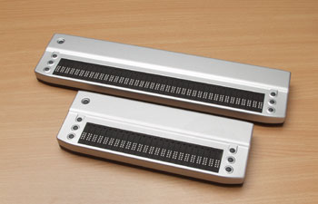
Sono i nuovi e avveniristici display Braille dalle dimensioni veramente ridotte (i più piccoli al mondo) e possono essere tranquillamente essere trasportati in borsa. Sono dotati rispettivamente di 40 e di 24 celle braille dalle dimensioni standard.
Sono inoltre estremamente leggeri: la parte superiore del display Braille è in alluminio mentre la parte posteriore della scatola è in plastica.
Questo display Braille rappresenta un’altra pietra miliare nello sviluppo dei dispositivi Braille portatili per i ciechi!

Il Super Vario e il Pocket Vario sono dotati di interfacce standard con il computer:
- Bluetooth – nuovo standard di connessione senza fili al PC
- USB
- Seriale: connessione per il vecchi PC con sistema operativo DOS, windows 95, NT o non dotati di porta USB
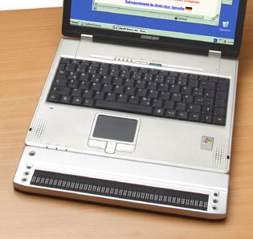
La batteria interna ha una durata non paragonabile a nessun altro prodotto! Utilizzando la connessione Bluetooth la durata è di approssimativamente 25 ore mente con l’uso dell’ interfaccia USB o seriale si hanno fino a 100 ore di autonomia!
Super Vario e Pocket Vario gestiscono infatti in modo intelligente il consumo delle batterie. Il display Braille, quando collegato via porta USB, utilizza direttamente l’alimentazione dal PC solo quando questo è collegato alla corrente elettrica, mentre se si utilizza un portatile operante a batteria, utilizza la sua batteria interna. In questo modo la durata delle batterie interne del portatile non viene ridotta.
Caratteristiche tecniche:
Supervario  40 celle braille con connessione di tipo universale | Pocketvario  24 celle braille con connessione di tipo universale
Dimensioni: 310 x 20,5 x 76mm  Peso: 560 gr. | Dimensioni: 208 x 20,5 x 76 mm  Peso: 380 gr.
Tasti funzionali: Tre tasti a destra e a sinistra delle celle Braille e un tasto di cursor routing sopra ciascuna cella Braille; Ergonomico, funzioni di navigazione ottimali.
Interfacce: Bluetooth, USB, seriale
Protocolli di emulazione: Baum, Handitech, Pb1 e Pb2
Drivers: Window-Eyes, VIRGO, Blindows, Jaws, Hal e se collegata in seriale utilizzabile anche in ambiente Dos con software proprietario
Durata delle batterie: Bluetooth –approssimativamente: 25-30h. USB, seriale – approssimativamente: 100h
Nomenclatore Tariffario:
Super Vario può usufruire di un contributo come Display braille 40 caratteri - cod. ISO 21.15.15.006
Pocket Vario può usufruire di un contributo come Display braille 20 caratteri - cod. ISO 21.15.15.003

